**DHCP – Dynamic Host Configuration Protocol**

DHCP este un serviciu prezent in routere pentru a asigna in mod dinamic adrese IP dispozitivelor care vor sa acceseze internetul prin intermediul lor.

Pachetele vor fi transmise prin intermediul protocolului UDP(User Datagram Protocol).

**Formatul pachetului DHCP:**

In Figura de mai jos sunt prezentate numele campurile si dimensiunile acestora dintr-un pachet DHCP.

· Op (1 octet): OP Code. Determina daca mesajul primit este de tip Request sau Reply fiind setate pe 1 respectiv 2.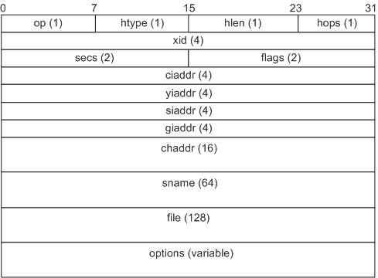

· Htype (1 octet): Hardware Type. Tipul de hardware folosit pentru conexiune, ex: 1 pentru 10mb ethernet.

· Hlen (1 octet): Hardware Address Length. Lungimea adresei hardware (MAC). Ex: 6 pentru Ethernet

· Hops(1 octet): Numarul de agenti de relay prin care trece mesajul de la clientul DHCP ajunge la serverul DHCP. Setat initial de client pe 0.

· Xid (4 octeti): ID de tranzactie. O valoare random generata de clientul DHCP. Se compara aceasta valoare cu o valoare receptionata ca reply, daca cele doua valori coincid atunci mesajul primit este un raspuns pentru cel trimis.

· Secs (2 octeti): Numarul de secunde trecute de la momentul inceperii transmisiei.

· Flags(2 octeti): cel mai semnificativ bit este definit ca Broadcast. Daca clientul nu isi cunoaste adresa IP sau nu poate procesa datagramele Unicast IP atunci acest bit este setat pe 1, altfel este 0. Restul bitilor trebuie setati pe 0.

· CIAddr (4 octeti): Client IP Address. Adresa curenta IP a clientului. Daca este prima configurare a clientului atunci aceasta adresa este 0.

· YIAddr(4 octeti): Your IP Address. Camp in care va fi oferita adresa IP alocata de server.

· SIAddr (4 octeti): Server IP Address. Adresa IP a urmatorului server din bootstrap. Serverul is pune propria adresa in acest and camp la trimiterea mesajelor de DHCPOFFER, DHCPACK.

· GIAddr(4 octeti): Gateway IP Address. Adresa unui agent relay. Adresa unui router prin care trec mesajele dintre client si server. Daca legatura dintre client si router este directa atunci acest camp este 0.

· CHAddr(16 octeti): Client Hardware Address. Adresa MAC a clientului.

· SName(64 octeti): Server Name. Camp optional, contine numele serverului, tip string.

· File(128 octeti): Boot File Name. Denumirea fișierului Boot. Denumire “generica” sau null in DHCPDISCOVER, denumire actuala in DHCPOFFER.

· Options(variabil> 312 octeti): Parametrii optionali. Clientul pot folosi la cerere o dimensiunea mai mare pentru optiuni prin folosirea campurilor SName si File.

**Mesaje Client-Server:**

1. DHCPDISCOVER: Mesaj transmis de client in mod broadcast pentru a descoperi serverele disponibile
2. DHCPOFFER: Mesaj de la server pentru client ca raspuns la mesajul DHCPDISCOVER, in care se afla si o oferta de parametrii de configurare.
3. DHCPREQUEST: Mesajul clientului spre server pentru a
   1. Cere parametrii oferiti de un server si respingerea ofertelor de alte servere;
   2. Confirma corectitudinea adresei alocate anterior dupa un reboot al sistemului;
   3. Extinde timpul de inchiriere a unei adrese.
4. DHCPACK: Server catre client cu parametrii de configurare, incluzand si adresa oferita.
5. DHCPNACK: Server catre client idicand faptul ca adresa ceruta este incorecta sau timpul de “inchiriere” a adresei a expirat.
6. DHCPRELEASE: Mesaj de la client catre server prin care acesta anunta renuntarea la adresa IP si a timpul ramas de inchiriere.
7. DHCPDECLINE: Mesaj de la client spre server indicand faptul ca adresa alocata este deja folosita.
8. DHCPINFORM: Client catre server, cerand parametrii locali de configurare; clientul are deja configurata o adresa IP.

**Interactiunea Client-Server:**

Clientul trimite broadcast un mesaj DISCOVER, acesta poate contine opțiuni care sa sugereze adresa IP și durata de închiriere.

Fiecare server care a receptionat mesajul trimite inapoi un mesaj OFFER care va include o adresa disponibila in campul ‘yiaddr’. Serverul ar trebuii sa verifice ca adresa oferita sa nu fie deja utilizata.

Clientul poate primi una sau mai multe mesaje OFFER. Clientul alege un server de la care sa ceara parametrii de configurare. Clientul face broadcast un mesaj REQUEST care trebuie sa includa optiunea ‘server identifier’ pentru a indica ce server a fost selectat. Adrese IP selectata trebuie sa fie prezenta in campul ‘yiaddr’.

Serverul primeste un mesaj REQUEST broadcast de la client. Serverele care nu au fost selectate se folosesc de mesaj ca o notificare ca oferta a fost respinsa de catre client. Serverul selectat trimite un mesaj ACK continand parametrii de configurare catre client. Parametrii trimisi in ACK nu ar trebuii sa fie in conflict cu cei din OFFER. Serverul nu ar trebuii sa verifice adresa IP oferita in acest moment. Campul ‘yiaddr’ va contine adresa IP selectata. Daca serverul nu este capabil sa satisfaca mesajul REQUEST va trimite un mesaj NAK.

Clientul primeste mesajul ACK. In acest moment clientul ar trebuii sa faca o verificare finala asupra parametrilor. Daca clientul detecteaza faptul ca adresa IP alocata este deja utilizata atunci acesta trebuie sa trimita un mesaj DECLINE spre server si sa reia configurarea de la inceput. Daca clientul primeste un mesaj NAK, acesta restarteaza configurarea. Daca clientul nu primeste niciun raspuns dupa o perioda de timp, retrimite mesajul REQUEST.

Clientul poate alege sa renunte la adresa IP si sa opreasca timpul ramas de inchiriere printr-un mesaj RELEASE.

**Optiunile alese pentru pachetele DHCP:**

[16] Swap Server

Specifica adresa IP a serverului de schimb pentru client.

[50] Requested IP Address

Cand clientul trimite un request de tip DISCOVER, acesta poate cere o anumita adresa IP.

[51] IP Address Lease Time

Din partea clientului, aceasta optiune specifica timpul de inchiriere al adresei IP. Serverul foloseste aceasta optiune in oferta pentru a specifica ce timp de inchiriere este dispus sa ofere maxim.

[52] Option Overload

Indica utilizarea campurilor ‘sname’ si ‘file’ ca spatiu pentru optiuni DHCP. Exista trei valori pentru aceasta optiune: 1 pentru folosirea campului ‘file’, 2 pentru folosirea campului ‘sname’ si 3 pentru folosirea ambelor campuri.

[53] DHCP Message Type

Aceasta optiune este utilizata de client si de server ca sa specifice tipul de mesaj DHCP contine pachetul. (dhcpdicover, dhcpoffer, dhcprequest, dhcpdecline, dhcppack, dhcpnak, dhcprelease, dhcpinform)

[54] Server Identifier

Aceasta optiune este utilizata in mesaje de tip DHCPOFFER si DHCPREQUEST, cu scopul de a distinge oferte de inchiriere venite din servere multiple.

[56] Message

Optiunea este folosita de catre serverul DHCP pentru a furniza un mesaj de eroare in caz de esec. Aceasta poate fi folosita si de catre client intr-un mesaj DHCPDECLINE pentru a indica de ce a fost refuzata oferta din partea serverului.

[57] Maximum DHCP Message Size

Aceasta optiune specifica lungimea maxima a unui mesaj DHCP pentru a indica daca acesta sa fie luat in considerare, poate fi utilizata de catre client in mesajele DHCPDISCOVER si DHCPREQUEST, dar nu ar trebui folosita in DHCPDECLINE.

[58] Renewal Time Value

Optiunea specifica numarul de secunde intre momentul in care clientul primeste adresa IP pana in clientul va intra in starea de reinnoire a acesteia.

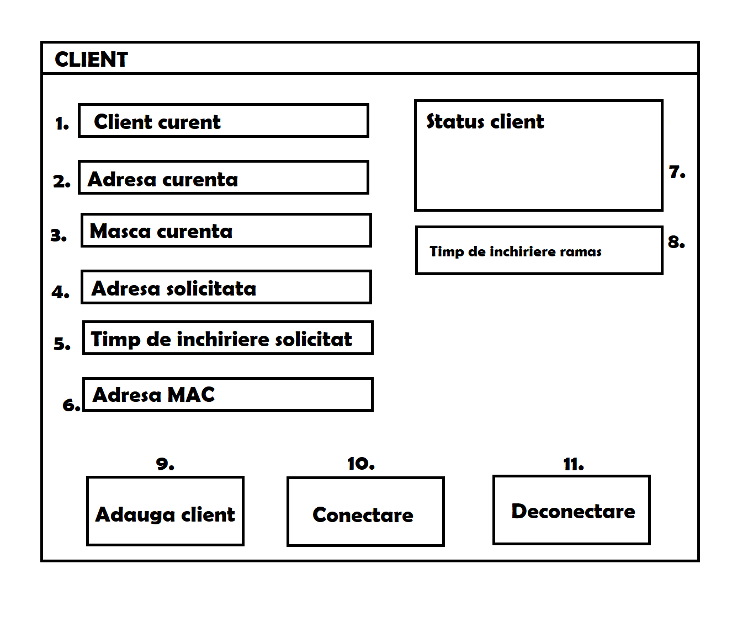

În figura de mai sus este prezentată interfata clientului, cu următoarele functionalitati:

1. Lista de tip Drop Down cu toți clienții creați, clientul selectat înseamnă ca asupra acestuia se referă funcțiile.
2. Text cu rol informativ, adresa curentă a clientului selectat.
3. Text cu rol informativ, masca curentă a clientului selectat.
4. Input Field în care se introduce o adresa solicitată de client înainte de conectare.
5. Input Field în care se introduce un timp de închiriere solicitat de client înainte de conectare.
6. Input Field cu adresa mac a clientului, dacă este completat se folosește adresa personalizată, daca nu, se foloseste adresa MAC reala a dispozitivului.
7. Mesaj cu rol informativ asupra ultimului status pentru clientul (Deconectat, conectat, respingere adresa solicitata etc…)
8. Text cu rol informativ, timpul de închiriere rămas pentru adresa IP
9. Buton de adaugare client (lista de client se extinde).
10. Buton de conectarea clientului selectat, la aceasta actiune se folosesc informațiile din câmpurile: adresa solicitata, timp solicitat și adresa mac personalizată.
11. Buton de deconectare a clientului .

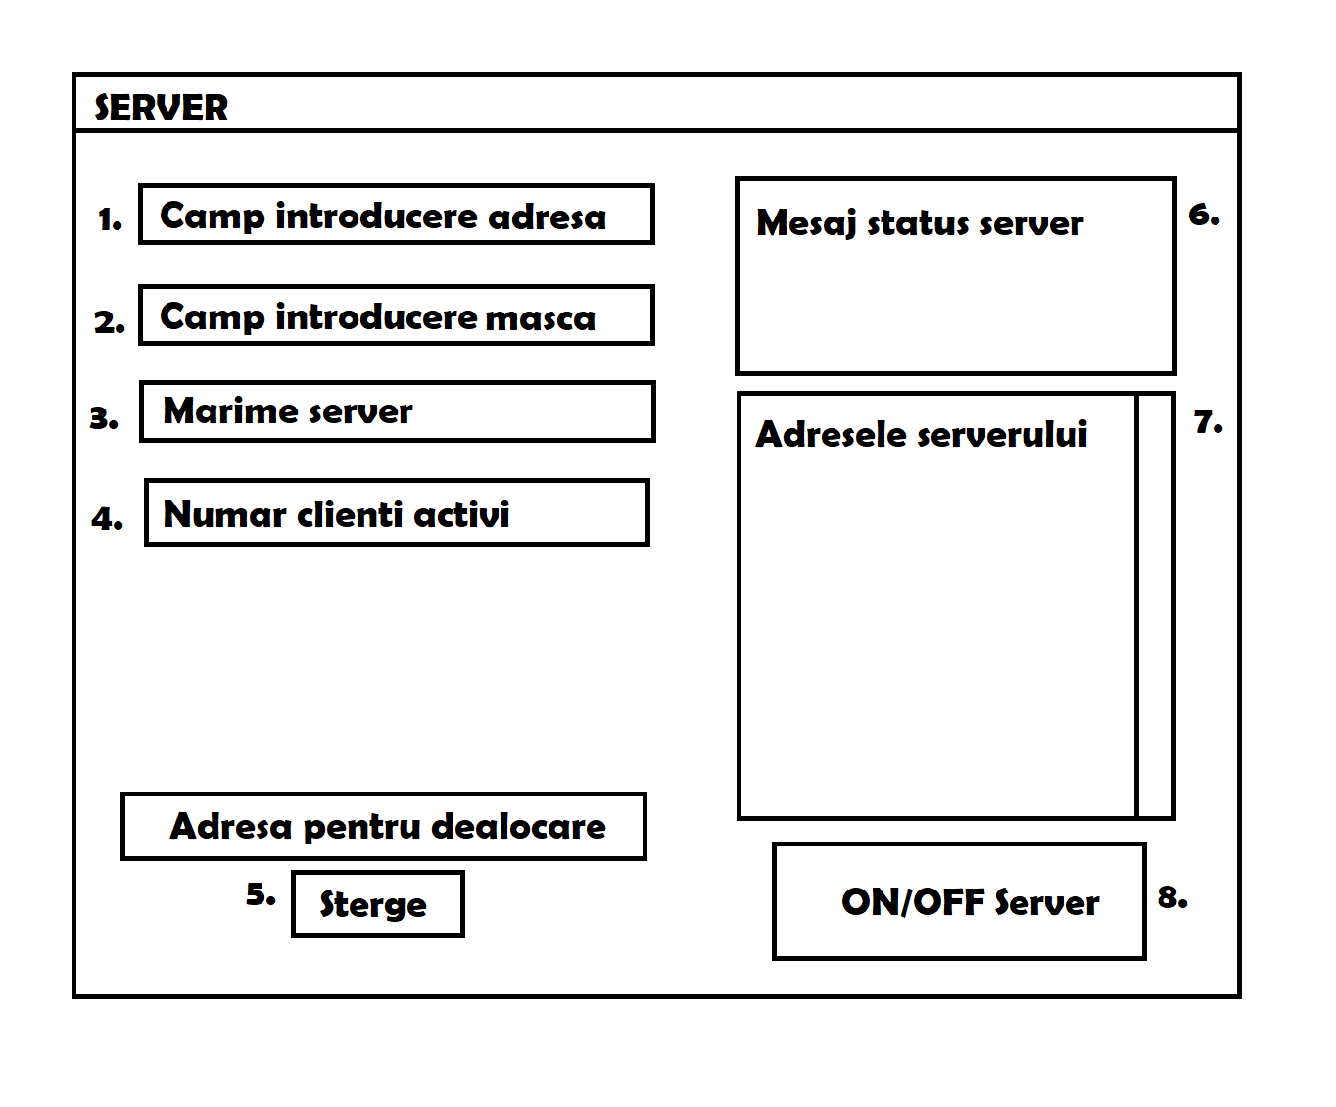

În figura de mai sus este prezentată interfata serverului, cu următoarele functionalitati:

1. Input Field în care se introduce adresa de început a serverului, inainte de pornire
2. Input Field în care se introduce masca serverului, inainte de pornire
3. Input Field în care se introduce mărimea serverului, inainte de pornire
4. Text cu rol informativ, cati clienți are serverul în momentul respectiv
5. Input Field pentru introducerea unei adrese care va fi eliberate, insotit de un buton care realizeaza actiunea
6. Mesaj cu rol informativ asupra ultimului status pentru server
7. Lista de text cu toate adresele serverului, cele folosite fiind colorate
8. Switch de pornire/oprire server